附件一：

**“4·23世界读书日”阅读推广系列活动之古籍文化活动**

古籍文化活动包含古籍图书展、古籍影像展、古籍互动体验、古籍与中华优秀传统文化讲座、古籍阅读答题挑战赛、古籍创意手工坊、“古籍朗读者”音频征集。具体活动详情如下：

1. **古籍图书展**

活动时间：4月23日-25日上午9：00-11：30、下午14：30-17：00

活动地点：滨湖校区图书馆三楼古籍书库

活动内容：展出馆藏珍贵线装古籍以及《四库全书》、《续修四库全书》、《民国丛书》、《申报》等珍贵特藏文献，近距离领略古籍的魅力。

1. **古籍影像展**

活动时间：4月23日9：00-16：00

活动地点：滨湖校区图书馆二楼大厅

活动内容：播放CCTV纪录片《古书复活记》，该片采访拍摄数十位国内一线古籍保护专家与学者，记录他们在工作中的行动与努力，探寻背后的付出与坚持。有的妙手修补，让破损的古书复活；有的翻山越岭，寻找遗失的珍宝；有的穷究数年，揭开纸背后的秘密。在他们的眼里，每一片纸都有生命，全力挽救这些历经岁月沧桑的古籍，重新赋予活力，是每一位古籍保护工作者的使命与责任。

1. **古籍互动体验**

活动时间：4月23日9：00-11：30

活动地点：滨湖校区图书馆二楼大厅

活动内容：设置拓印、古风书签制作等互动体验项目，在现场志愿者的指导下，可以亲手体验古老的印刷术，完成的作品可带回留念。

1. **古籍与中华优秀传统文化讲座**

活动时间：4月23日10：00-11：00

活动地点：滨湖校区图书馆山萝书院

活动内容：邀请我校“安徽文献整理与研究中心”原主任牛继清教授举办主题讲座，带领我们深入探索古籍的奥秘，领略中华优秀传统文化的博大精深。讲座结束后设有互动环节，您可与专家面对面交流，探讨古籍文化相关问题。

1. **古籍阅读答题挑战赛**

活动时间：4月8日-4月28日

活动方式：线上阅读答题

活动内容：本届阅读答题挑战赛选取4本以“古籍”为主题的图书，以电子书的方式供读者阅读。挑战赛采取答题得分的形式，根据选手积分高低决出奖项等级。

活动规则：

（1）读者扫描二维码参与并可以查询得分榜单。

（2）答题设20道单选题，满分100分，每位读者只有一次答题机会。

（3）活动结束后，图书馆发布获奖读者名单。

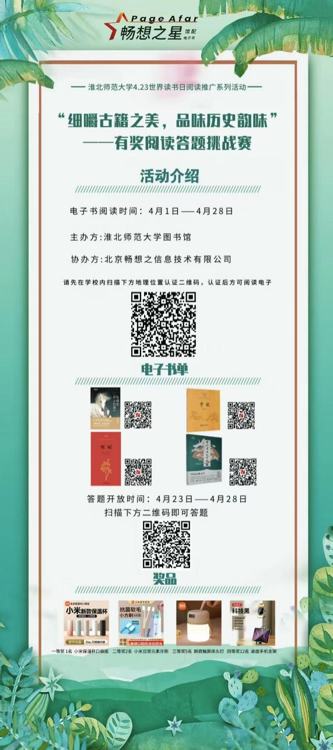

（活动参与办法、阅读书单及奖品详见海报）

1. **古籍创意手工坊**

活动时间：4月23日，15:30-16:30

活动地点：滨湖校区图书馆214培训室

活动内容：面向师生读者举办古籍创意手工活动，制作线装书，活动现场提供材料包和制作教程，由手工老师指导，让参与者在动手过程中感受古籍文化的魅力，培养创造力和动手能力，名额限30名，先到先得，报名办法详见淮北师范大学图书馆微信公众号（微信号：HBSFDXTSG）。

1. **“古籍朗读者”音频征集**

活动时间：4月23日-5月10日

活动地点：线上征集

活动内容：面向师生读者征集“古籍朗读者”音频作品。参与者可选取自己喜欢的古籍篇章进行朗读录音，时长建议3-5分钟，并将音频作品发送至图书馆阅读推广部邮箱 [ydtgb2024@qq.com](mailto:ydtgb2024@qq.com) 。优秀作品将在图书馆微信公众号展示，并颁发荣誉证书及奖品，活动详情见淮北师范大学图书馆微信公众号（微信号：HBSFDXTSG）。